ESCOLA MUNICIPAL DE EDUCAÇÃO BÁSICA ALFREDO GOMES.
DIRETORA: IVÂNIA NORA.
ASSESSORA PEDAGÓGICA: SIMONE ANDRÉA CARL.
ASSESSORA TÉCNICA ADM. TANIA N. DE ÁVILA.
PROFESSORA: DANIA CECILIA DAROLD.
DISCIPLINA: MATEMÁTICA E PORTUGUÊS
CATANDUVAS – SC
ANO 2021 - TURMA 2ºANO MATUTINO
CATANDUVAS, 22 DE MARÇO A 26 DE MARÇO DE 2021.
ALUNO (A):______________________________________________________________________
CRIANÇAS DESEJO MUITA SAÚDE PRA VOCÊS.

- FAZER A LEITURA DO TEXTO: A BOLA, GRAVAR UM VÍDEO LENDO E MANDAR PARA A PROFESSORA NO PRIVADO. (PAIS DEIXE SEU FILHO LER DO JEITINHO DELE).
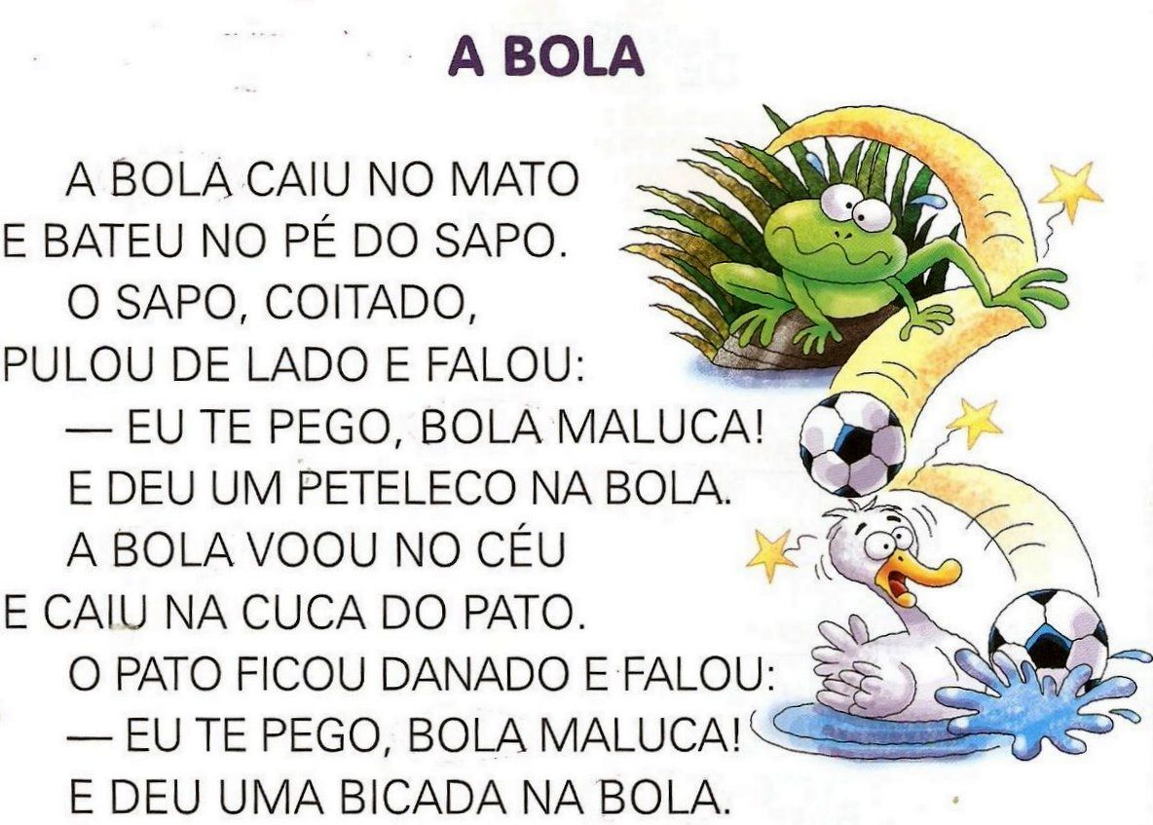

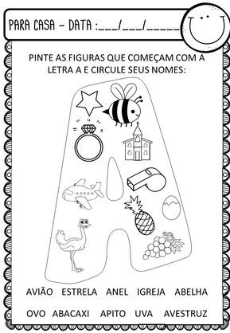
- PINTE A QUANTIDADE PEDIDA.
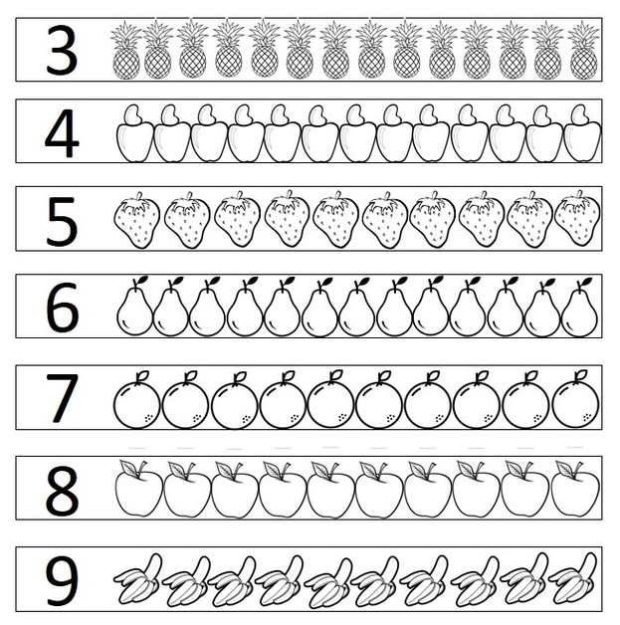
- EM SEU CADERNO ESCREVA OS NÚMEROS DE 0 A 20.

